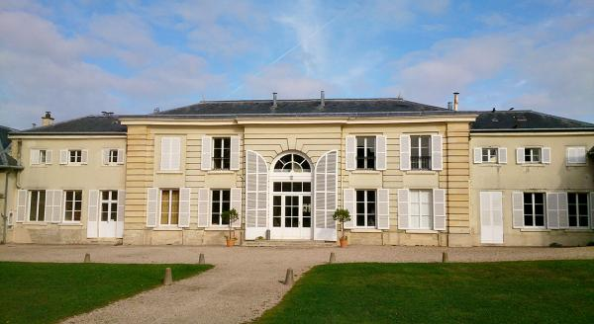

ACCÉDER À L'ERMITAGE,23 rue de l’ERMITAGE à VERSAILLES

SNCF
De Paris-Montparnasse :
1) Descendre à Versailles-Chantiers.
2) Prendre le bus B, direction Rocquencourt, arrêt Berthier .
ou
3) Prendre le bus T Express, direction Louveciennes Bull, arrêt Place de la Loi.
De Paris Saint-Lazare ou la Défense :
1) Prendre direction Versailles Rive-Droite.
2) Faire 15 mn à pied : rue d'Angiviller, traverser le boulevard du Roi, continuer la rue d'Angiviller jusqu'à la rue Gallieni.
Là, prendre sur la droite en direction de la rue de l'Ermitage.
ou
3) Prendre le bus T Express, arrêt Place de la Loi.

RER C
De Paris-…(en direction de Versailles Rive-Gauche) :
1) Descendre à Versailles Rive-Gauche,
2) Prendre le bus B, direction Rocquencourt, arrêt Berthier.
ROUTE
A 13
Sortie Versailles Notre Dame ou Versailles (deuxième sortie à partir de Paris).
A 86
Sortie Versailles Centre.
Parking sur le site gratuit pour les voitures.
